Организация рисования дома
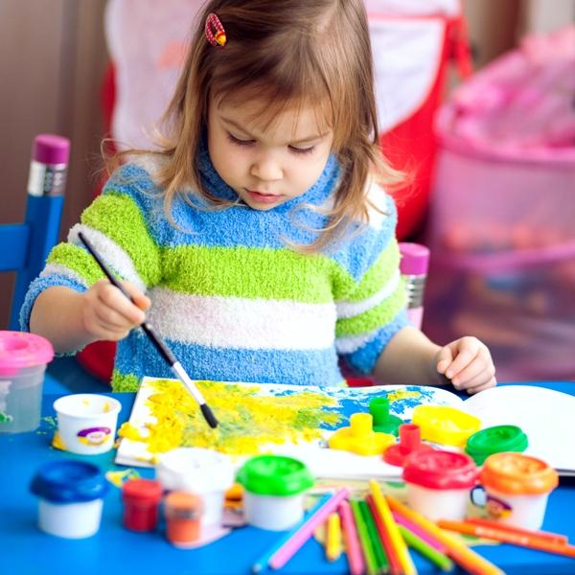
Художественное творчество несет ребёнку большие радости, особенно если это творчество проходит совместно с взрослыми. Рисование - одно из любимых занятий дошкольников, так как в эту пору дети охотно рисуют. Детское рисование заключает в себе большие возможности для развития ребёнка. Начиная обучать малыша рисованию следует учитывать несколько важных правил для того, чтобы творческие силы ребёнка сосредотачивались на рисовании. Качественная организация совместной деятельности ребёнка и взрослого является наиболее важным аспектом, поэтому необходимо тщательно подходить к этому вопросу.
Итак, для того чтобы начать рисование необходимо:
1. Выбрать рабочее место, которое должно быть удобным, хорошо освещаемым. Рекомендуется выделить ребёнку отдельный стол, застелить его клеёнкой, а ребёнку одеть фартук и нарукавники, для того чтобы ребёнок чувствовал себя комфортно во время рисования.
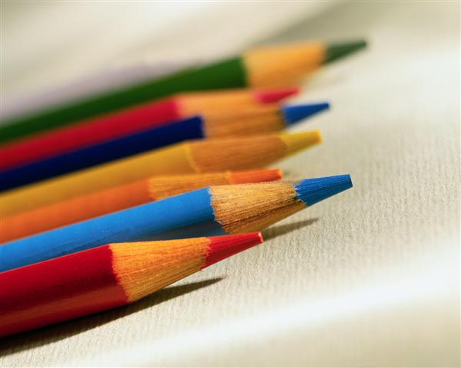
2. Выбрать рабочие инструменты. Ребёнок должен иметь максимальную свободу для проявления творческих способностей, у ребёнка не должно быть недостатка в цветных карандашах, фломастерах, красках, бумаге и других изобразительных материалах. Качество рисунка во многом зависит от качества используемых материалов. Рекомендуется использовать гуашь в баночках, так как она хорошо ложиться на бумагу и дает яркую насыщенность рисунка. Бумагу же следует давать отдельными листами, так как это очень удобно в том случае, если ребёнок захочет нарисовать несколько рисунков. Если в работе используются акварельные краски, то необходимо дать ребёнку кисточки разных размеров. Например, в рисовании на большом листе бумаги применяют кисточку с широким ворсом, тонкой же кисточкой удобно рисовать мелкие детали.
3. Выбрать тему рисунка, обговорить план предстоящей работы. Для того, чтобы ребёнку было легче выбрать тему рисунка, целесообразно проводить предварительную работу, включающую в себя, просмотр книг с иллюстрациями, картин, а так же просмотр детских передач, фильмов, мультфильмов. Также следует провести беседу о предстоящей работе, учитывая мнение и желания ребёнка в выборе темы.
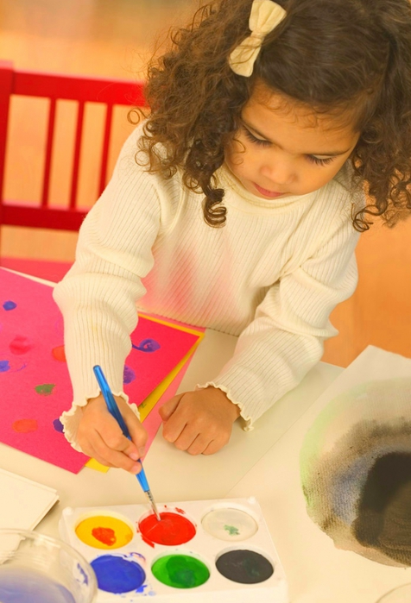
4. Создать позитивную, благоприятную обстановку для предстоящей работы, начинать рисование в хорошем настроении. Ни в коем случае не ругать ребёнка, если что - то не получается, а помочь и объяснить ошибки сделанные в работе и вместе их исправить. Не рекомендуется слишком часто вмешиваться в детское творчество, так как если ребёнок постоянно будет слушать поручения взрослого, то вскоре он просто разочаруется в своих способностях и вовсе забросит рисование.
Оказывайте ребёнку всяческую поддержку и почаще хвалите, не оставляйте без внимания ни одной нарисованной его работы. Относитесь к детскому творчеству очень бережно, храните все сделанные рисунки в отдельной папочке, так как ребёнку будет очень приятно, и он будет гордиться своими работами и с большим энтузиазмом приступит к рисованию вновь и вновь.
Поэтапное рисование
